SVEUČILIŠTE U ZAGREBU

FAKULTET ORGANIZACIJE I INFORMATIKE

V A R A Ž D I N

**Palaić Leon**

**Turek Tomislav**

**Vračan Maja**

Aplikacija Team UP

Projektna dokumentacija iz kolegija analiza i razvoj programa

Varaždin, 2015.SVEUČILIŠTE U ZAGREBU

FAKULTET ORGANIZACIJE I INFORMATIKE

V A R A Ž D I N

Oznaka tima: T19

Članovi tima:

Palaić Leon

Turek Tomislav

Vračan Maja

GitHub repozitorij: <https://github.com/mvracan/team-up>

Aplikacija team up

Projektna dokumentacija iz kolegija analiza i razvoj programa

**Mentor:**

Doc.dr.sc. Zlatko Stapić

**Varaždin, 2015.**

SADRŽAJ

1. Uvod 4

2. Metodologija razvoja 4

2.1. Product backlog 5

2.2. Iteracije 5

3. Sprint 1 6

# Uvod

Team Up aplikacija zamišljena je da potpomogne stvarnom grupiranju korisnika putem mobilne aplikacije. Primjerice, prilikom turističkog putovanja, ljudi se grupiraju te postoji mogućnost odvajanja pojedinaca iz grupe, a kasnije i mogućnosti da se pojedinac toliko odvoji da se ne zna više vratiti. Mobilna aplikacija Team Up omogućila bi grupiranje na razini mobilne aplikacije tako da jedan član grupe vrši kreiranje te grupe, a ostali članovi mu se pridružuju te međusobno djele lokaciju. Snaga ove mobilne aplikacije leži u alarmiranju ostalih korisnika u trenutku udaljavanja jednog od člana grupe za udaljenost koju definira kreator grupe. U slučaju da do takve situacije i dođe, izgubljenom članu omogućen je pogled lokacije svih ostalih članova koji su u grupi, a ostalim korisnicima omogućen je pogled lokacije izgubljenog člana na karti. Na taj način, aplikacija osigurava siguran povratak izgubljenog pojedinca natrag do grupe. Uzmimo u obzir da je ova aplikacija širokog spektra te omogućuje da se primjenjuje na svim sličnim situacijama, a ne samo prilikom turističkog putovanja.

# Metodologija razvoja

Za ovaj projekt odabrana je agilna metodika razvoja software-a, konkretno SCRUM. Kako bismo bili efektivni u radu na ovom projektu, odlučili smo se za više sprintova sa kraćim vremenskim rokom. Prilikom vremenskog raspoređivanja sprintova, orijentirali smo se na trajanje akademske godine koja traje ukupno sedamnaest tjedana, gdje implementacija projekta započinje u četvrtom tjednu izvođenja nastave (20. listopad 2015). Prema tome, naša procjena je da za implementaciju kompletnog projekta imamo dvanaest tjedana što je idealno za raspored od četiri sprinta po tri tjedna. Kako bismo mogli pratiti napredovanje projekta, koristimo se alatom Microsoft Excel u kojem vodimo product backlog te sprint backlog iz kojeg se generira burndown chart. Microsoft Excel dokument je dostupan zajedno sa izvornim kodom projekta na službenom GitHub repozitoriju dostupnom na linku (<https://github.com/mvracan/team-up>) u mapi dokumentacija te se mjenja (verzionira) zajedno sa izvornim kodom i dokumentacijom.

Kao i svaki scrum tim, definirali smo scrum master-a, product owner-a te development tim. Gdje se development tim sastoji od tri člana:

* Leon Palaić
* Maja Vračan
* Tomislav Turek

A ulogu product owner-a te scrum master-a preuzeli su Leon Palaić i Maja Vračan respektivno.

## Product backlog

Za projekt definiran je product backlog uz kojeg su definirani prioriteti, vrijednosti koje imaju za vlasnika te procjene uloženog truda za pojedinu stavku.



Tablica 0: Product backlog

Prikazani product backlog pokazuje stanje nakon prvog sprinta. Stavke su poredane prema prioritetima od najvišeg prioriteta prema najmanjem te uz njih su navedene vrijednosti koje one imaju za vlasnika (10 - najviša vrijednost, 1 - najmanja vrijednost) i konačno, definirana je procjena truda koji je potrebno uložiti za pojedinu stavku, a definirana je brojem sati koje će biti potrebno utrošiti za implementiranje zadane stavke.

## Iteracije

Na temelju definiranog product backloga, izvršili smo procjenu broja iteracija te njihovo trajanje. S obzirom da izrada projekta traje 12 tjedana, odlučili smo se na četiri iteracije po tri tjedna, gdje će svaka iteracija sadržavati onoliki broj stavaka da bude ravnomjerna raspodjela težine implementacije. Raspodjela iteracija vremenski može se vidjeti u nastavku.

|  |  |  |
| --- | --- | --- |
| **Iteracija** | **od** | **do** |
| Sprint 1 | 20.10.2015 | 08.11.2015 |
| Sprint 2 | 09.11.2015 | 28.11.2015 |
| Sprint 3 | 29.11.2015 | 19.12.2015 |
| Sprint 4 | 20.12.2015 | 09.01.2016 |

Tablica 0: Trajanje iteracija

Uz svaku iteraciju, dodjelili smo neke stavke iz product backloga koje su navedene u sljedećoj tablici.



Tablica 0: Stavke po iteracijama

# Sprint 1

Na sljedećoj slici prikazan je backlog od Sprinta 1, gdje se vidi deteljnije koji se taskovi moraju napraviti za određeni item u sprintu te tko je dobrovoljac za svaki od taskova. Za svaki od taskova predviđen je vremenski napor za implementaciju. Dogovor je bio da će se vremenski napor prikazivati i bilježiti u satima. Pokraj predviđenog vremena navedeni su datumi od početka do kraja sprinta kako bi se vodila evidencija o napretku sprinta.

Može se vidjeti da Sprint 1 ima dva itema za napraviti, a to su izrada profila i izmejan profila. Svaki od tih itema ima neke taskove koji detaljnije opisuju na koji način treba implementirati određeni item gdje se za svki task određuje doborovoljac i void evidencija o napretku. Tako vidimo da za item Izrada profila, imamo 12 taskova, a za item Izmjena profila 3 taska.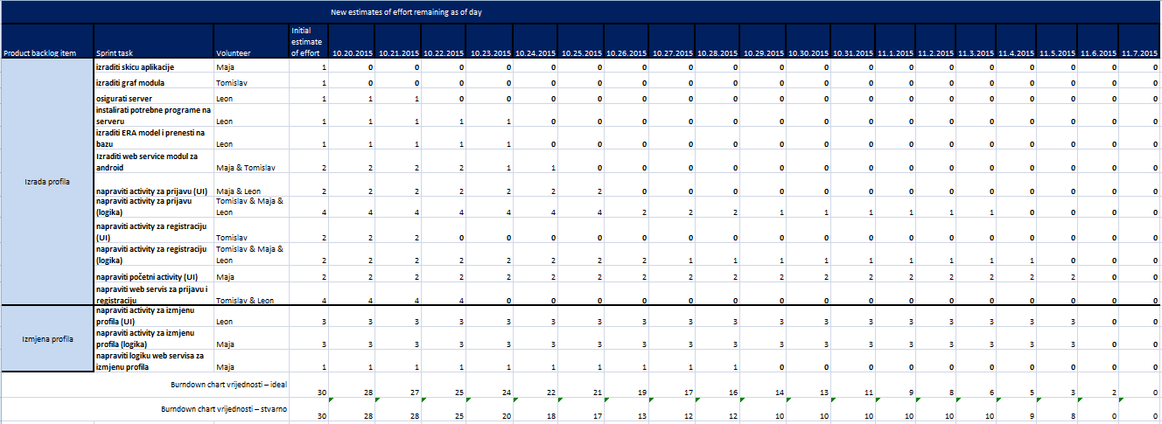

Kako sprint napreduje bolje se može vidjeti kroz burndown chart koji prikazuje idealnu putanju Sprinta 1 (plavo obojeno) i putanju Sprinta 1 na temelju podataka iz tablice koji su posljedica rada članova tima (crveno obojeno).

Graf 0: Burndown chart

Sprint 1 završio je jedan dan ranije nego je to bilo predviđeno. To je dobro za samu izradu, ali nam govori da nismo dobro planirali vrijeme. Kako se vidi na grafu, tijek sprinta je bio ispod idealnog odnosno, taskovi su bili izrađeni prije nego bi to bilo idealno što nam opet govori da je vrijeme krivo planirano. Pred kraj samog sprinta shvatili smo da nam na dijelovima kod nije modularan te smo to odlučili popraviti u sljedećem sprintu. Također smo uočili da na određenom dijelu nije bilo aktivnosti odnosno nije se radilo na sprintu, što nam govori da se radilo kontinuirano sprint bio završio puno prije. Na temelju toga zaključujemo da smo mogli staviti više taskova odnosno itema u sprint i bolje planirati vrijeme izrade svakog taska ili sami sprint treba trajati kraće što je opet posljedica loše procjene vremena.

# 4. Sprint 2

Kao što se može vidjeti na tablici ispod, u Sprintu 2 nam mi je bio zadatak implementirati kreiranje i brisanje grupa. Oba item-a se sastoje od nekih task-ova, gdje za item kreiranje grupe imamo 9 task-ova, a za brisanje grupe 3 task-a.

Tablica

Sprint 2 je započeo vrlo dobro, kao što se vidi na grafu ispod. U jednom trenutku nije se radilo na projektu odnosno Sprintu pa je tako linija koja pokazuje naš napredak po danima ostala na istome mjestu. Zbog toga je ostatak Sprinta iznad idealne crte, ali na kraju je Sprint ipak završen na vrijeme. Ovaj Sprint je bio dobro procijenjen jer su u razmatranje uključeni oni dani u kojima se nije moglo raditi na Sprintu te je vrijeme potrebno za izradu određenih task-ova dobro procijenjeno. To je rezultiralo tome da Sprint završi u planirano vrijeme. Iako je ovaj Sprint dobro planiran ima prostora da se planiranje za sljedeće Sprinteve popravi i to na način da se na grafu u konačnici ne pojavljuje linija koja pokazuje da se nije radilo na Sprintu.

# 5. Sprint 3

# Unutar Sprinta 3 trebalo je implemenitrati dodavanje ljudi u timove puten NFC-a i putem koda grupe. Početak sprinta počeo je bolje od planiranog vremena za izvršavanje određenih aktivnosti te se do sredine sprinta radilo više manje po planiranom vremenu. Unutar tima smo se dogovorili da ćemo promijeniti implementaciju dodavanja u timove te da će pojedine funkcijonalsti biti izvedene preko websocketa točnije putem pod protokola STOMP. Budući da Android nema vanjske programske knjižice koje implementiraju STOMP protokol, primoreni smo bili sami implementirati navedeni protokol unutar android okruženja te izmijeniti implementaciju webservisa. Implementacija protokola oduzela nam je određenu dozu vremena te se sprint nije završio unutar određenog vremena. Aktivnosti koje su nam ostale su kreiranje korisničkog sučelja za NFC beam aktivnost. Navedena aktivnost je prebačena u posljednji sprint. Sami sprint je patio zbog promjene načina implemntacije komunikacije između članova timova. Posljedica izmjene implementacije vidi se na Burndown dijagarmu.

